Materia:Inst. Mant. De Redes Inf.
Prof.Rodriguez G.
Alumno: Ferrari Matias Y Ariadna Valenzuela.

Actividad de diagnóstico:

1. ¿Cuál es la familia de protocolos en la que se basa el funcionamiento de
Internet?¿Se corresponde exactamente con el modelo de capas OSI?

2. ¿A qué capa del modelo TCP/IP pertenecen cada uno de los
siguientes protocolos?:
• IEEE 802.3 (ethernet)
• TCP
• UDP
• IEEE 802.11 (wifi)
• HTTP
• FTP
• IMAP

3. Decidir si son válidas las siguientes direcciones MAC. Justificar.
• 1:2:3:4:5:6
• aa:bb:cc:dd:ee:ff
• a:b:c:d:e:f
• 05:ff:ab:3a:55:gg
• 70:80:bb:33:33
• ff:ff:ff:ff:ff:ff
• 10:sd:ee:rt:fa:66

4. Dibujar un esquema para cada una de las siguientes topologías físicas de red: bus,
estrella, anillo. Luego analizar congestión de paquetes y funcionamiento con respecto
a la caída de un enlace para cada una.

5. En la siguiente imagen se muestra un ejemplo de red local:
Para cada nodo agregar las direcciones de red que correspondan (incluyendo la IP de
la puerta de enlace (gateway)).

6. ¿Cuántas direcciones IP posibles provee la red 10.0.0.0 con máscara 255.255.255.0, o
lo que es lo mismo, 10.0.0.0/24?¿Cuántos nodos se pueden direccionar?

Respuestas:

1) La familia de protocolos en la que se basa el funcionamiento de Internet es TCP/IP. Y el modelo no corresponde con el modelo de capas OSI. El modelo TCP/IP no corresponde exactamente con el modelo OSI porque tiene menos capas y agrupa varias funciones del modelo OSI en una sola capa.

2)
• IEEE 802.3 (ethernet) : Capa de enlace
• TCP : Capa de transporte
• UDP : Capa de transporte
• IEEE 802.11 (wifi) : Capa de Enlace de datos
• HTTP : Capa de aplicación
• FTP : Capa de aplicación
• IMAP: Capa de aplicación

3)
• 1:2:3:4:5:6 - Si son validas, ya que detecta el cero al lado del numero, por lo que serian dos caracteres.
• aa:bb:cc:dd:ee:ff- Si son validas.
• a:b:c:d:e:f - Si son validas.
• 05:ff:ab:3a:55:gg - No son validas, ya que solo permite de la A a la F (hexadecimal).
• 70:80:bb:33:33 - No son valias, ya que no cumple con los 6 catetos.
• ff:ff:ff:ff:ff:ff - Si son validas. Es el broadcast, es una dirección especial que se usa para enviar un mensaje a todos los dispositivos de la red local al mismo tiempo.
• 10:sd:ee:rt:fa:66: No son validas porque es de la A a la F.

4)
- Bus:
todo usan el mismo enlace, si envían muchos paquetes a la vez, eso ocasiona congestión y ralentiza la red.
Si un enlace se corta, la red completa dejaría de funcionar.

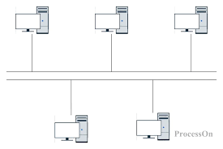

- Estrella:
esta topología pasa por un dispositivo central(switch).
Si un enlace se corta, los demás sigue funcionando correctamente, la caída de red se genera si el switch deja de andar.

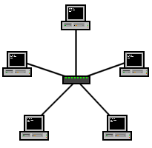

- Anillo:
La red circula en un solo sentido como un anillo. Si hay mucho tráfico puede generar congestión.
Si se corta un enlace deja de funcionar completamente la red.

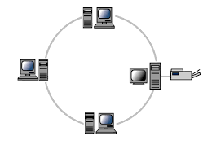

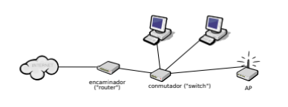
5)

Los nodos son: | Direcciones IP: | Gateway
Internet
Router (encaminador) | 192.168.1.1
Switch (conmutador) | 192.168.1.2 | 192.168.1.1
AP (Access Point / punto de acceso WiFi) | 192.168.1.3 | 192.168.1.1
PC1 | 192.168.1.10 | 192.168.1.1
PC2 | 192.168.1.11 | 192.168.1.1

6)

Concepto | Valor
Red | 10.0.0.0/24
Máscara de subred | 255.255.255.0
Bits para red | 24
Bits para hosts | 8
Direcciones IP posibles | 256
Nodos que se pueden direccionar | 254
Dirección de red | 10.0.0.0
Dirección de broadcast | 10.0.0.255

